OS-2026031501
鼎呱呱-玖玖贸易
单个客户盒子 盒子覆膜 外箱印唛头
DG-2001三层文件盘 :50箱
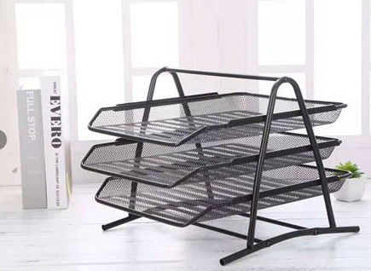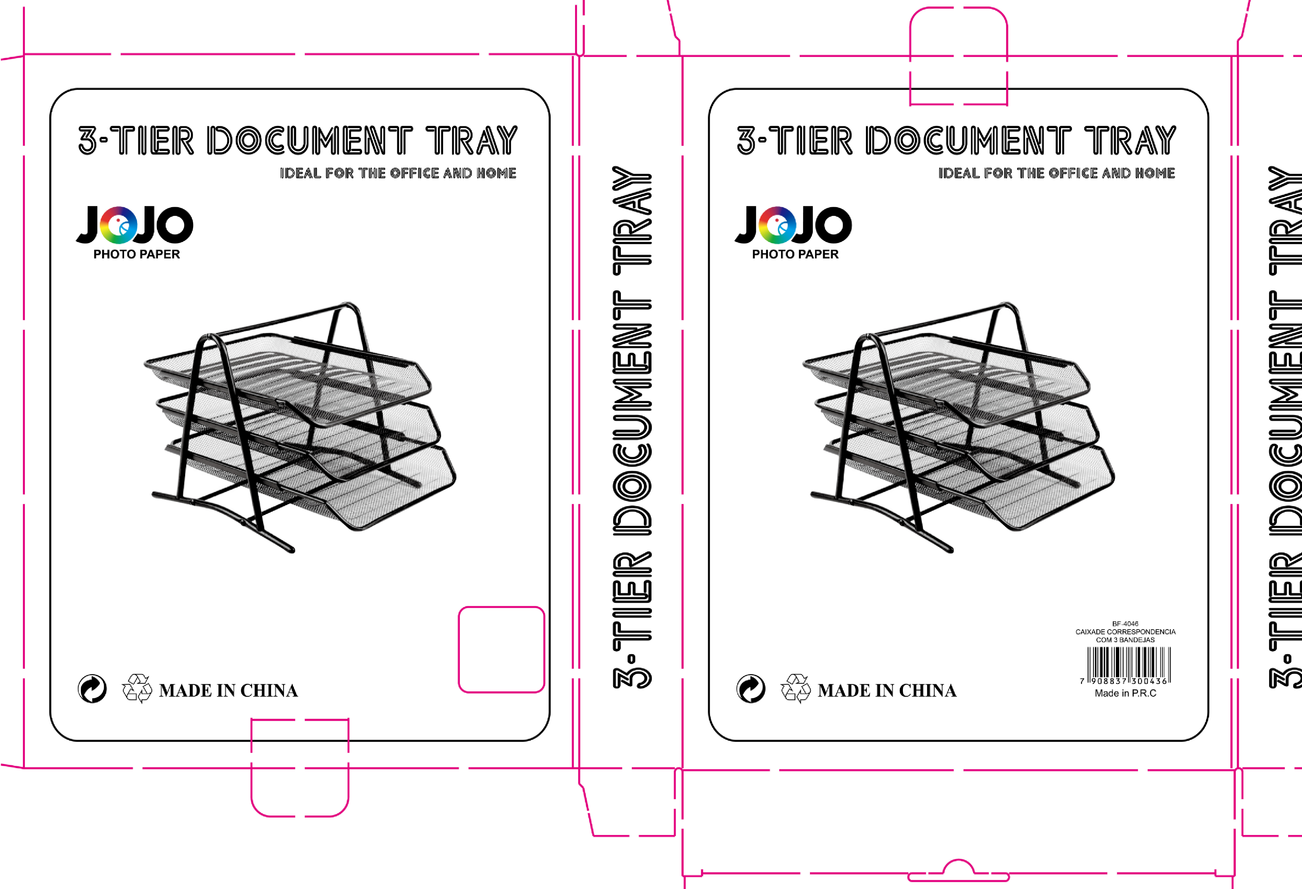
BY-2001C四层尖四角文件盘:200箱
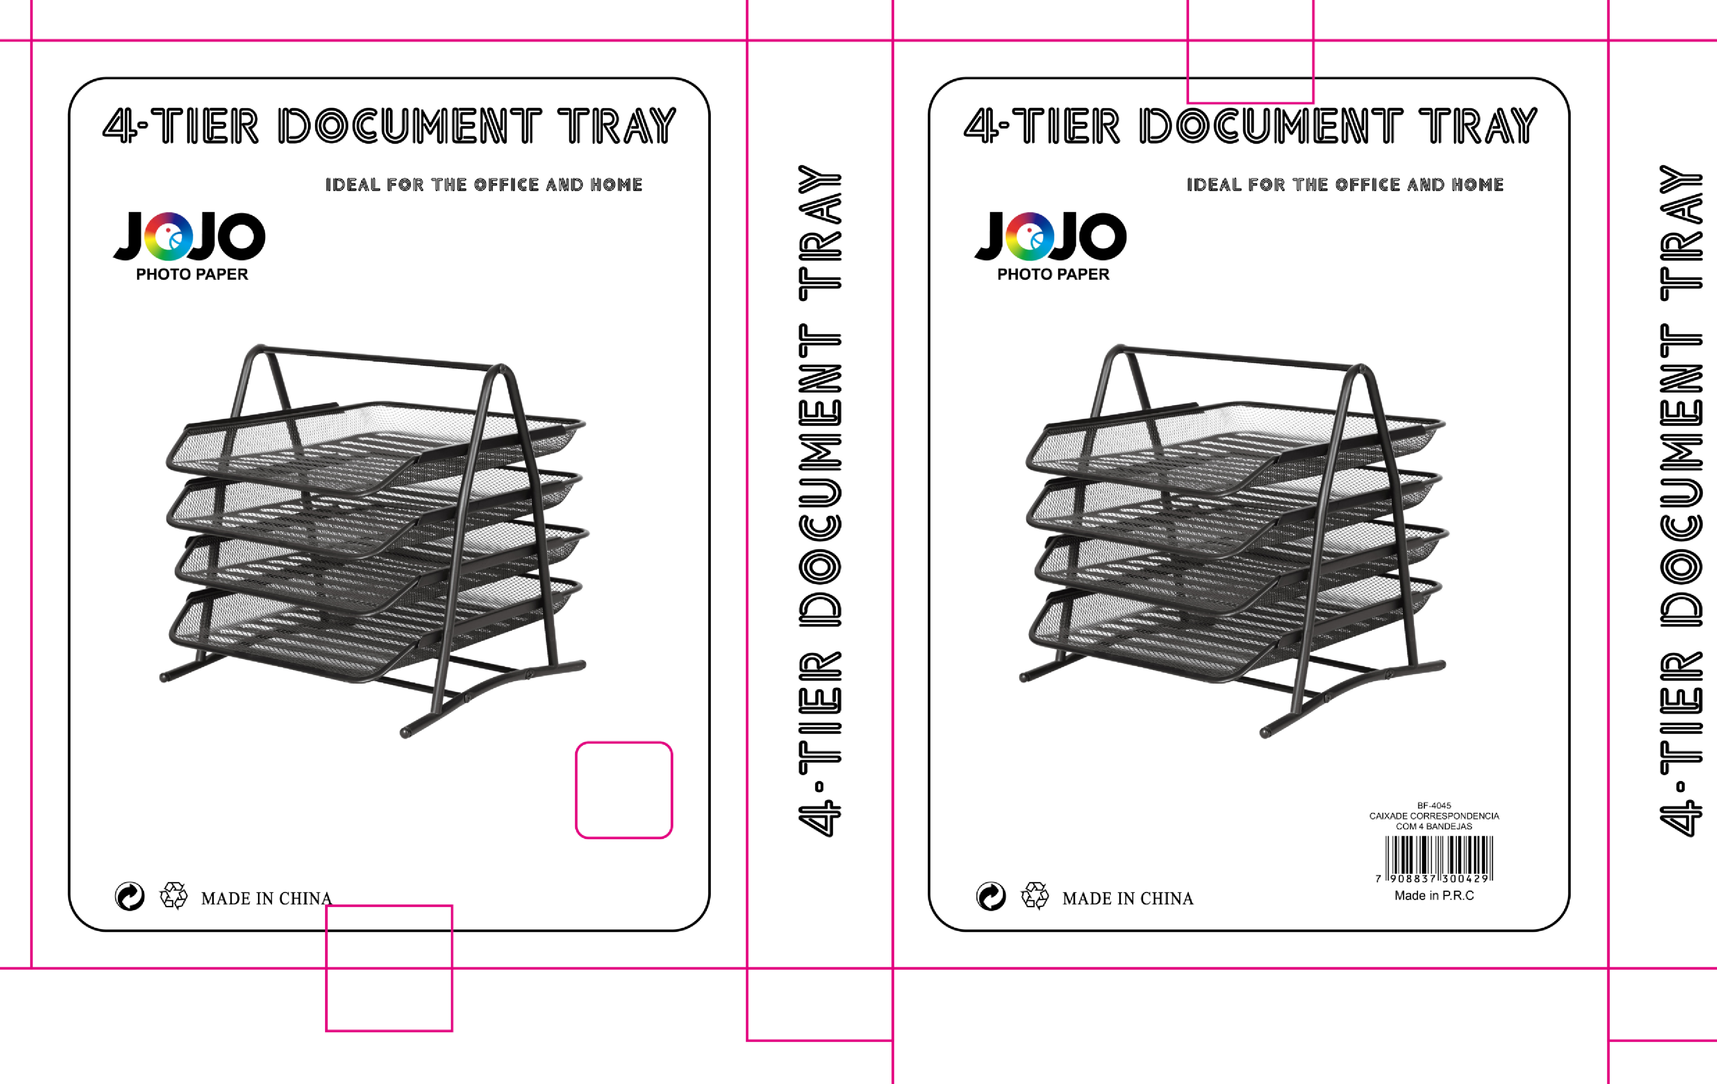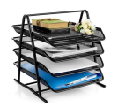

预计发货时间：

